OBJAVA ZA MEDIJE

PREDSJEDNIK HAZU AKADEMIK ZVONKO KUSIĆ RAZGLEDAO IZLOŽBU GALERIJA ŠIMUN U GALERIJI PRSTEN

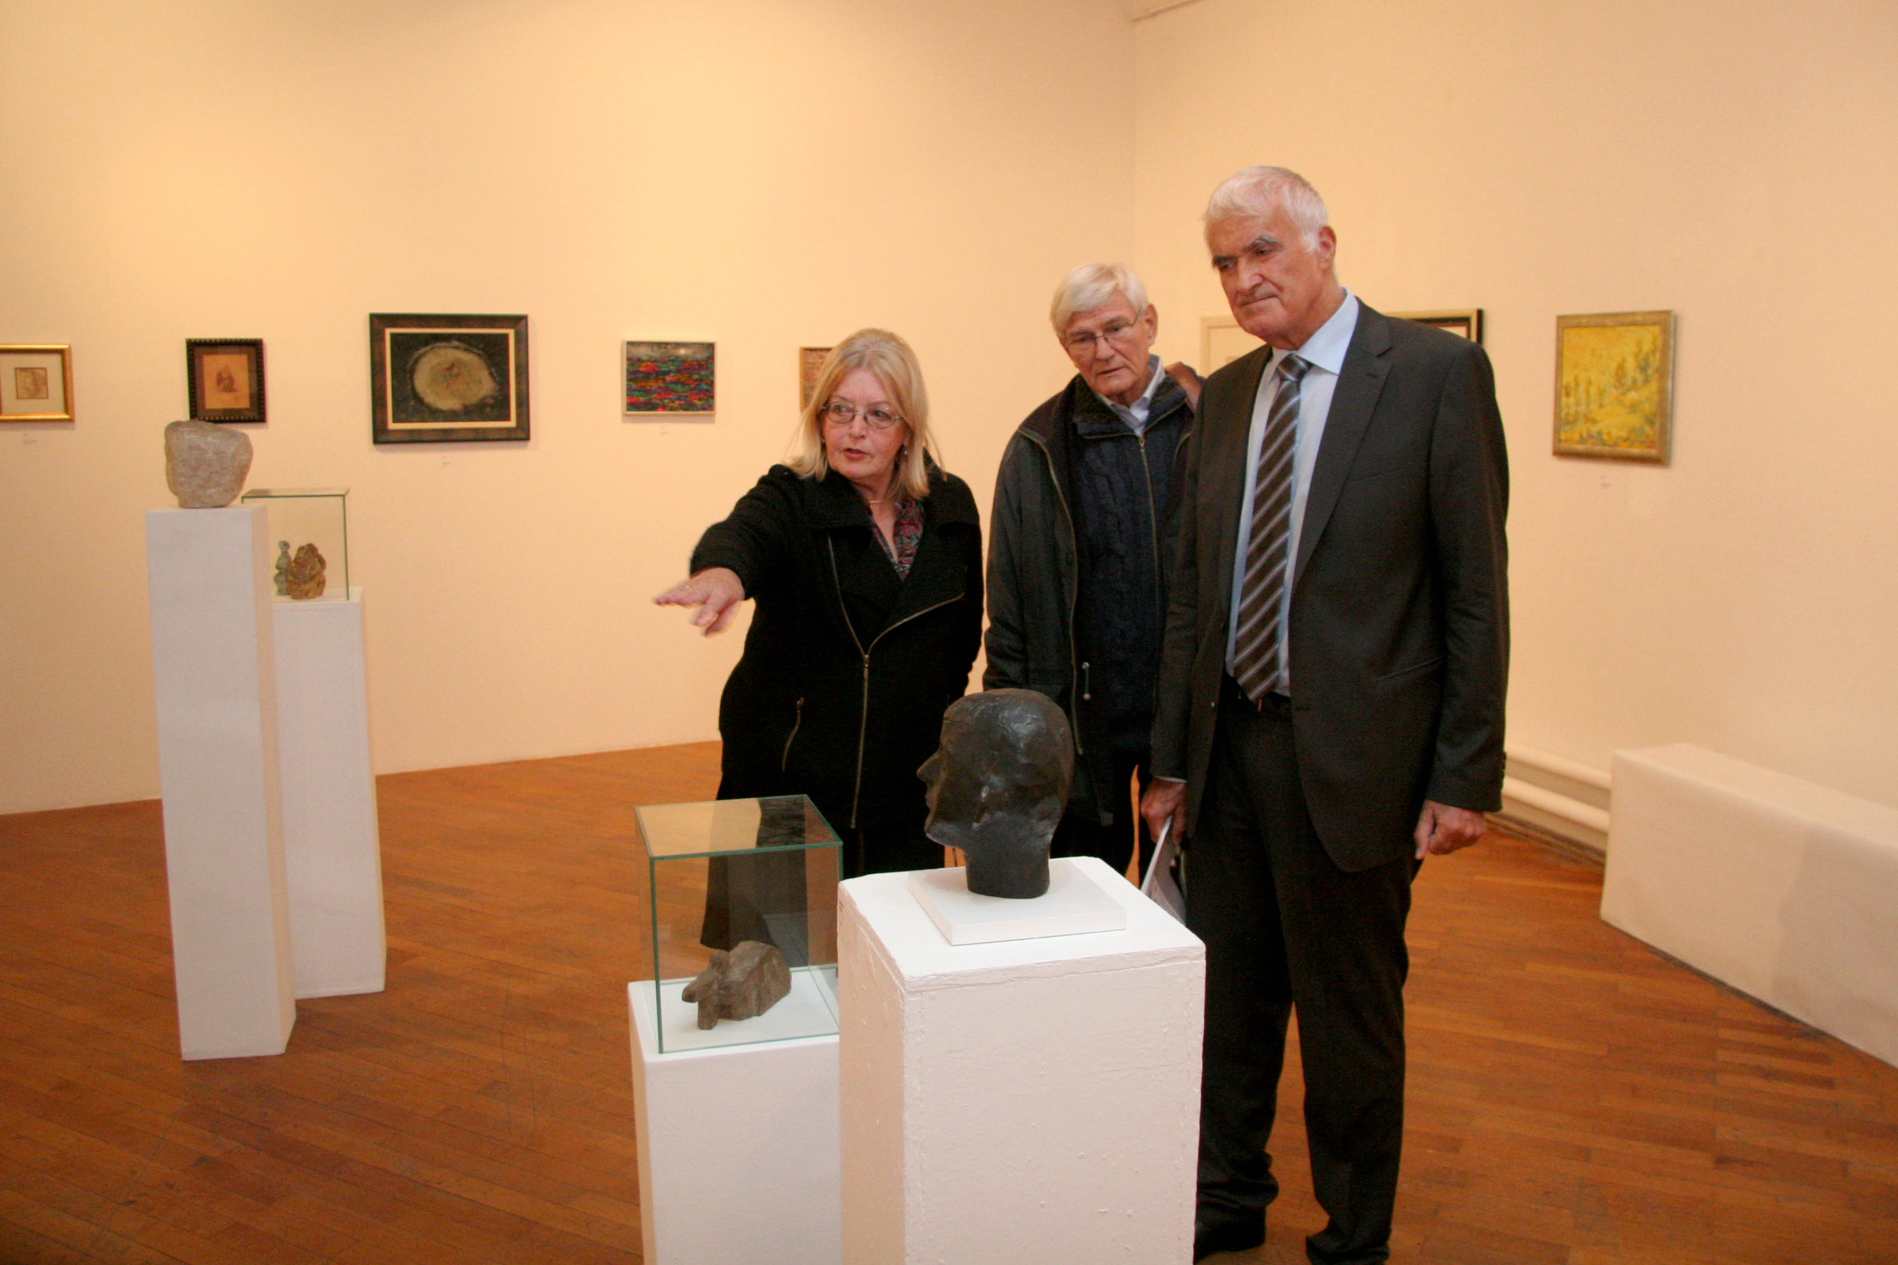
Zagreb, 31. listopada 2014. – Predsjednik Hrvatske akademije znanosti i umjetnosti akademik Zvonko Kusić razgledao je u petak 31. listopada izložbu Galerija Šimun u Galeriji Prsten postavljenu u Domu Hrvatskog društva likovnih umjetnika čija autorica je članica suradnica HAZU dr.sc. Željka Čorak. Galerija Šimun nalazi se u samostanu svetog Ante u Dubravama kod Brčkog i rezultat je polustoljetnog kolekcionarskog rada fra Stjepana Pavića. Riječ je o zbirci moderne hrvatske i bosanskohercegovačke umjetnosti, „od Bukovca do Bućana”, i jedna je od najrelevantnijih likovnih institucija u Bosni i Hercegovini. Izložba se može razgledati do 13. studenog i proizašla je iz uzvratne suradnje s Hrvatskim društvom likovnih umjetnika te predstavlja 184 slike i skulpture prema odabiru dr.sc. Željke Čorak, od kojih mnoge dosad nisu bile predstavljene javnosti.
Osnivač galerije i tvorac zbirke preko 700 umjetnina izrazito visoke kvalitete fra Stjepan Pavić okupio je na jednom mjestu moderne hrvatske umjetnike, a uz njh i bosanskohercegovačke, srbijanske i slovenske stvaraoce koji su radili u Bosni i Hercegovini ili bili uz Bosnu i Hercegovinu vezani. Osim djela sakralne tematike, zbirka obiluje motivima pejzaža, portreta i mrtve prirode umjetnika 20. stoljeća.
Akademik Kusić izložbu je razgledao u pratnji dr.sc. Željke Čorak, fra Stjepana Pavića, ravnateljice Hrvatskog društva likovnih umjetnika Ivane Andabake i autora likovnog postava Marija Beusana. „Radi se o doista fascinantnoj izložbi i iskreno četitam fra Stjepanu Paviću i dr.sc. Željki Čorak na ovom velikom kulturnom pothvatu“, izjavio je akademik Kusić.

Marijan Lipovac
Ured za odnose s javnošću i medije HAZU

